Cô giáo Hoàng Thị Hải Anh- Tấm gương sáng về “ Học tập và làm theo tấm gương đạo đức Hồ Chí Minh”

Trong những năm qua, trường THCS Vạn Phúc huyện Thanh Trì đã có nhiều cá nhân điển hình trong phong trào “ Học tập và làm theo phong cách, tác phong Hồ Chí Minh”. Cô giáo Hoàng Thị Hải Anh là một trong những bông hoa đó.
Tôi được nghe kể nhiều về tấm gương cô Hoàng Thị Hải Anh. Cô là một tấm gương về tinh thần trách nhiệm của người giáo viên nhân dân. Khi tiếp xúc, tôi phát hiện ra sự nhanh nhẹn, vui vẻ, hòa đồng và đặc biệt là niềm say mê nghề nghiệp, chuyên môn, luôn tìm hiểu, học hỏi nâng cao kiến thức, kinh nghiệm của cô.
Cô Hải Anh tâm sự: “ Tôi sinh ra và lớn lên ở một làng quê ven con sông Hồng quanh năm chở nặng phù sa với tuổi thơ êm đềm, bình lặng trôi đi. Một buổi sáng mùa thu trong lành, tôi bỡ ngỡ bước chân vào ngôi trường cấp 2 Vạn Phúc. Dưới mái trường này, tôi đã được sống trong vòng tay yêu thương dạy dỗ, dìu dắt của thầy cô giáo, trong tình thân ái, vô tư, hồn nhiên của bạn bè. Qua lời kể của những thế hệ đi trước và với những gì trải qua trong ba năm học nơi đây tôi có thể cảm nhận một phần nào những khó khăn, cơ cực của các thầy cô giáo.Thời gian thấm thoắt trôi đi, sau khi tốt nghiệp trường Sư phạm tôi được phân công trở về công tác tại trường Trung học cơ sở Vạn Phúc, ngôi trường đã gắn bó với tôi bao kỉ niệm tuổi học trò. Còn gì hạnh phúc hơn khi được trở về ngôi trường xưa không phải là một lần ghé thăm rồi chia xa, tạm biệt.”.
Trong thời gian công đầu công tác tại Trường THCS Vạn Phúc, vừa làm công tác giảng dạy lại kiêm nhiệm công tác chủ nhiệm nhưng với lòng yêu nghề, bầu nhiệt huyết của tuổi trẻ cùng những kiến thức tiếp thu được ở giảng đường sư phạm, cô đã không quản ngại khó khăn, gian khổ, cống hiến trí tuệ, tâm huyết để truyền đạt kiến thức cho học sinh thân yêu của mình. Ghi nhận sự đóng góp đó, cô Hoàng Thị Hải Anh đã được kết nạp vào Đảng cộng sản Việt Nam.
Nói về công tác chủ nhiệm, cô cho biết: sự gần gũi giữa thầy và trò giúp các em học cởi mở và thân thiện hơn, tiết chủ nhiệm thay vì kiểm điểm, phê bình thì nên biểu dương khen thưởng những em tích cực, từ đó tạo động lực động viên các em còn lại chăm ngoan hơn. Riêng với em cá biệt thì cần nhẹ nhàng, giải thích để các em hiểu những việc làm không đúng sẽ gây thiệt thòi cho chính bản thân mình… Cô Hải Anh cũng là nơi để các em chia sẻ tâm tư, nguyện vọng, giải đáp những thắc mắc cuộc sống cũng như trong học tập.

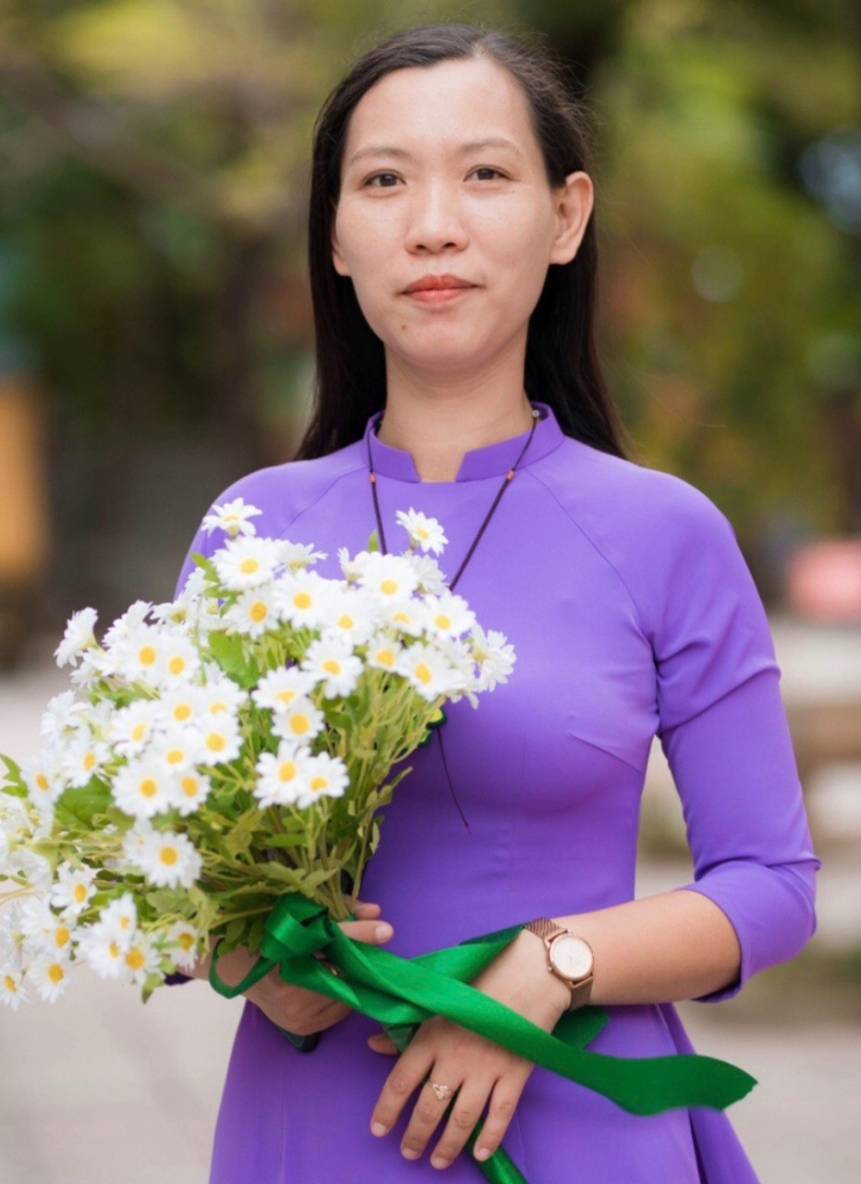
Gần hai mươi năm công tác gắn bó với trường, bằng sự nỗ lực phấn đấu không ngừng, cô Hoàng Thị Hải Anh cùng với các thầy cô và bạn bè đồng nghiệp bám lớp, bám trường khắc phục những khó khăn, thiếu thốn về cơ sở vật chất hoàn thành tốt công việc của mình, công việc của những người lái đò đưa học sinh cập bến bờ tri thức, đoàn kết xây dựng tập thể chi bộ trong sạch vững mạnh, chất lượng học sinh ngày một nâng cao. Với tâm niệm: “Mình là giáo viên thì trước hết phải là tấm gương về đạo đức, tự học và sáng tạo cho học sinh học tập, noi theo”, cô đã cùng với các đồng nghiệp vận dụng đổi mới phương pháp dạy học cùng với lãnh đạo nhà trưòng vững vàng “chèo lái” để trường trở thành trường có chất lượng cao trong công tác giáo dục. Cô luôn xác định yếu tố quyết định đến việc nâng cao chất lượng giáo dục toàn diện học sinh trong nhà trường chính là cơ sở vật chất và sự nhiệt tình của giáo viên.Vì vậy,tất cả các đợt học tập chính trị, chuyên môn, nghiệp vụ trong năm học do các cấp ủy Đảng, chính quyền tổ chức, các đợt tuyên truyền, tổ chức các phong trào thi đua, các cuộc vận động lớn trong ngành đều được cô thực hiện nghiêm túc. Cô thường xuyên dự giờ đồng nghiệp để nâng cao trình độ chuyên môn, nghiệp vụ; tập trung thực hiện tốt việc đổi mới phương pháp dạy và học, nâng cao chất lượng sinh hoạt chuyên môn, chia sẻ kinh nghiệm .Cô luôn xác định có thầy giỏi mới có trò giỏi, thực hiện hiệu quả các phong trào và cuộc vận động như: “Hai không”; “Mỗi thầy cô giáo là tấm gương đạo đức tự học, tự sáng tạo”; “Xây dựng trường học thân thiện, học sinh tích cực”...bản thân cô luôn nỗ lực vượt qua mọi khó khăn, trở ngại để gắn bó với nghiệp bảng đen phấn trắng cùng với học sinh cho đến tận bây giờ. Là một giáo viên dạy mỹ thuật đầy tài năng, cô luôn được các học trò yêu quý. Mỗi khi các đồng nghiệp thi giáo viên giỏi cấp trường, cấp huyện, cấp thành phố đều có sự giúp sức của cô trong việc trang trí lớp học, thiết kế những hình ảnh minh hoạ cho bài dạy.
Cô tâm sự: “Bí quyết thành công là: “Làm hết khả năng và làm bằng cả nhiệt huyết của mình”. Tuy nhiên để đạt mục đích phải yêu nghề, không ngừng phấn đấu, học tập và quan tâm đến mọi xung quanh”. Con đường phía trước còn nhiều mới lạ và thử thách nhưng cô chỉ ước mơ được tiếp tục học tập, làm công tác giảng dạy tại ngôi trường Vạn Phúc nhiều tình cảm gắn bó, thiết tha của đồng nghiệp và các học trò giành cho cô.
Không chỉ là một giáo viên giỏi, cô còn là một người mẹ, người vợ, người con hiếu thảo, có ý thức trách nhiệm xây dựng hạnh phúc gia đình, nuôi dạy con cái chăm ngoan, học giỏi. Cô Hải Anh cho rằng, đối với người phụ nữ để có được thành công, ngoài sự say mê với công việc còn có yếu tố quan trọng nhất là sự thông cảm và chia sẻ từ gia đình. Và chính tình yêu thương gia đình, tình cảm đồng chí, đồng nghiệp đã giúp cô vượt qua gian khó, cùng với tập thể hoàn thành xuất sắc mọi nhiệm vụ. Tấm gương của cô Hoàng Thị Hải Anh là một trong những điển hình tiên tiến trong việc học tập và làm theo tấm gương đạo đức của Bác, của trường THCS Vạn Phúc và trong ngành giáo dục và đạo tạo huyện Thanh Trì.

